３ 漁獲量
漁獲量の実態を把握するには、漁業会の資料や農政局統計情報事務所発行の「農林水産統計年報」によるほかはない。この項による資料は、農林水産統計によって次のとおり整理してみた。
別紙漁獲量を海面、内水面に分けて年次的に掲げてみたが、“年なみ”といった点もあろうが、漁業従事者の減少あるいは湖水の汚濁などによって近年急激に漁獲量の低下がめだっている。
東郷池汚だくと漁 特に東郷湖の漁獲は近年湖水の汚だくがひどく、昭和４４年鳥取県の調査によればＣＯＤ（生物化学的酸素
獲 消費量）が湖山池の１.９～３.５ＰＰＭに対し、東郷池は３.９～５.１ＰＰＭと大巾に汚染されており、魚の棲息できる限界にきていることが判明した。このため地元羽合、東郷町では県の指導を受けながら昭和４５年８月「東郷湖を美しくする会」を結成しその対策に当たることになった。そして数回にわたる浮遊汚物の回収、関係住民の東郷湖を美しくする意識の高揚、東郷湖に流入する河川流域住民の意識などにつとめた結果、若干きれいになった感じである。しかし、底にたまったヘドロの除去、下水道施設の整備などによる東郷湖の浄化対策は、県と町、あるいは広域行政のなかで進められているものの、その実現をみるまでには相当な期間がかかりそうである。
東郷湖における漁法にはいろいろあるが、その主なものは、うなぎ筒漬・ふる曳網（大アミ）・刺網・投網・四ツ手網・一本釣などである。さらに現在無くなっているが魞漁を漁業協同組合で直営していた。
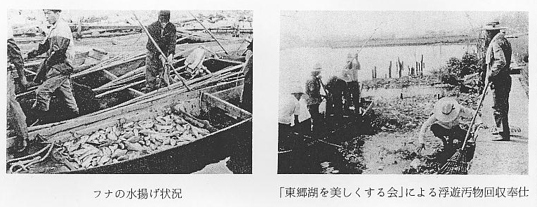
エリ漁の方法 この魞漁の始まりから廃業するに至った経過について、漁業協同組合役員から話しを聴取したところによれば、漁業協同組合初代会長であった尾崎喜代治の時代（今から約３０数年前）、すでに湖山池で使われていた魞を見学に行き、東郷湖でも利用できると判断し湖山のオクバという人に指導を受けながら、早速魞作りに取りかかり、最初に大鼻、釜ヶ坪附近に取りつけた。その結果成績はよく、以来２～３年ごとに東郷湖の各地を転々と位置を替えながら操業し、漁業組合直営の事業として収益をあげてきた。その後昭和４３～４年頃になって東郷湖の魚は臭いという評判が立ち始め、魚市場に出すフナ・ボラ等の値段がどんどん下落して行った。さらに東郷湖の汚だくがひどくなった原因の１つに、魞が湖の水流の妨げをしているという風評までたち、結局魞業による採算は魚の安値で人件費を賄うことはできず、昭和４６年になって長年続けられた魞業も廃止ということに決まり撤去された。
魞の数は常に２箇所で、始めは外回し、内回しとも全部竹を使用していたが、近年外回しについては金網を使用するようになっていた。魞の仕組みについては別図のとおりである。
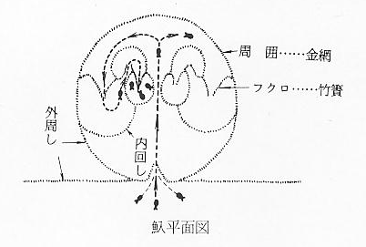

一本つりの現況 また一本釣り漁法も量的には目立たないが、年間をとおしてみれば相当量の水揚げとなるだろう。東郷湖に年間どれだけの人が訪れて釣りを楽しむのか資料がないが、初夏から初冬にかかるシーズン中には、多いときには１日に数百人の姿をみかけるようである。しかしこの一本釣りも東郷湖一帯の漁業権を漁業協同組合が持っていたため、従来から制度としてあった入漁料の徴収強化を図り、昭和３６年から各個人に入漁料として年間５００円（当初３００円）１日１００円を納めさせる方式をとった。当時はそんなことを知らずに無鑑札で入漁する者が多く、組合の監視員に見つかって入漁料を徴収されたり、走って逃げる姿が至るところにみられた。漁業組合ではこうした姿は監視員の人件費に喰われるばかりで効果も少なく、一般愛好者に対する締めつけになるものとして、近隣町村に対して負担金制度に切換えてもらうよう協力をよびかけた。その結果昭和４０年から羽合、東郷、泊、三朝、関金、北条、大栄、倉吉の１市７町村から入漁料を負担金として納入することとなり、現在は誰でも自由に釣りが楽しめる仕組みとなっている。昭和４９年度に羽合町が負担した入漁料は５０,０００円である。
